Guide til at downloade GTK+ til Clion på windows

**1. Download og installer MSYS2**

Åben <https://www.msys2.org> og download installeren



Derefter installerer du bare MSYS2 ved at åbne installeren og køre den.

(OBS – Ændre venligst ikke på download lokationen)

**2. Updater MSYS2 Systemet**

Hvis du har automatisk åbnet terminalen som du lige har installeret i slutningen af installationsprocessen, så skal du lukke den terminal ned, da det ikke er den vi skal bruge. Du skal i stedet åbne din stifinder og gå ind i ”C:\msys64” og åbne ”msys2.exe” filen, hvilket åbner en anden terminal.

Du skal nu skrive et par kommandoer ind i terminalen.

Den første kommando du skal skrive ind er: ”pacman -Syu”, og når den spørger om den skal downloade tingene, så skriver du et stort ”Y” og trykker enter.

**3. Download GTK+**

Når den er færdig med at updatere MSYS2 systemet, så skal du køre endnu en kommando:   
”pacman -S mingw-w64-x86_64-gtk3”, og når den spørger om den skal downloade tingene, så skriver du et stort ”Y” og trykker enter.

Når den er færdig med at downloade GTK+, så skal du køre en sidste kommando:   
”pacman -S mingw-w64-x86_64-cmake”

Nu skal du gå ned i højre hjørne og søge efter ”Edit the system environment variables” og åbne den.

Derefter skal du trykke på ”Environment Variables” og under System Variables, skal du finde ”Path” og trykke på den. Når du har markeret den skal du trykke på edit knappen nede i bunden af skærmen.

Nu skal du trykke på ”NEW” og paste dette ind i det nye felt: ”C:\msys64\mingw64\bin” (Uden ”” selvf). Derefter skal du trykke på OK, og OK igen og så skal du genstarte din computer og gå tilbage ind i der hvor du lige har lavet en ny genvej, og tjekke om den stadig er der. Hvis den ikke er der skal du lave den igen og genstarte din computer igen.

**4. CLION Toolchain settings**

Start med at åbne Clion og gå derefter ind i:  
”File > Settings > Build, Execution, Deployment > Toolchains”

Nu burde du gerne have et vindue som dette: 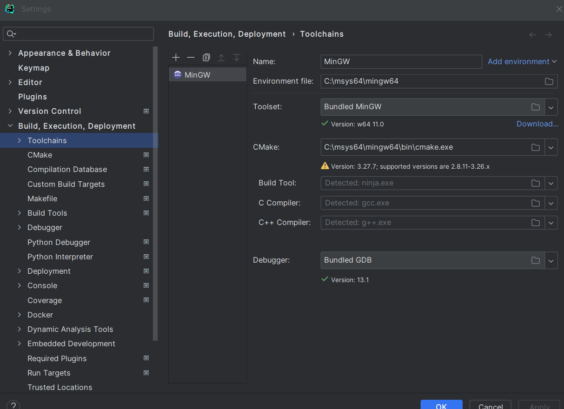

Nu trykker du på “Add Environment” og vælger fra fil og finder ”C:\msys64\mingw64” og vælger den mappe.

Derefter går du ned i Cmake delen i det åbne vindue og ændrer filen til ”C:\msys64\mingw64\bin\cmake.exe”

Så trykker du apply i bunden og henter de filer som er smidt op på Github, når de er klar til det.